Эгер сиз коюлган максаттарыңызга жетүү үчүн иштесеңиз, анда ал максаттар сиз үчүн иштейт. (Джим Рон)

Өз билимин өркүндөтүү

Курстардын өтүлгөн жайы | Мөөнөтү | Сааттардын саны | Маселеси | Документ
Кыргыз билим берүү академиясы | 2009 | 72 | Кыргыз тили жана адабияты сабагын окутуунун теориясы жана методикасы | 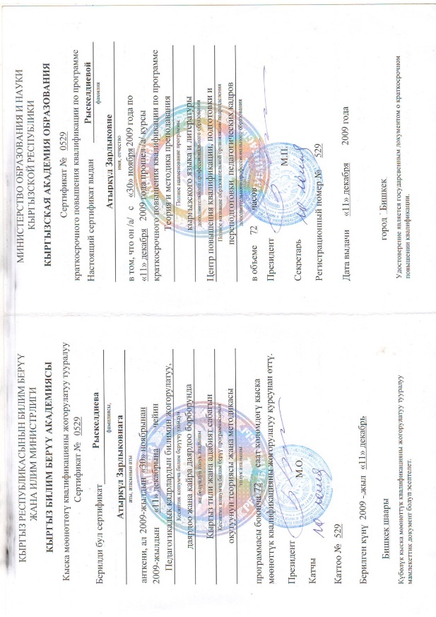
Бишкек мэриясынын Билим берүү башкармалыгы | 2009 | 36 | Билим берүү системасында окутуу жана үйрөтүү. Окутуу жана үйрөтүүдөгү лидерлик. Куррикулум | 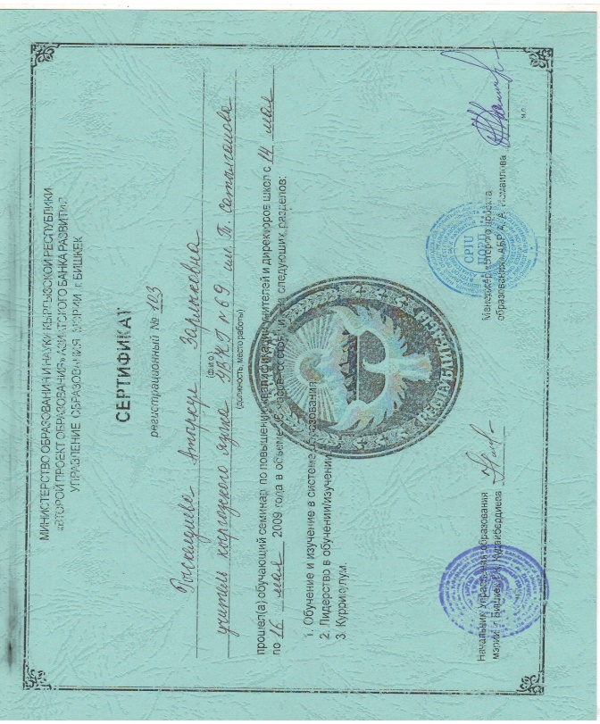
Кыргыз билим берүү академиясы | 2015 | 72 | Мектепте окуу тарбия процессин башкаруу | 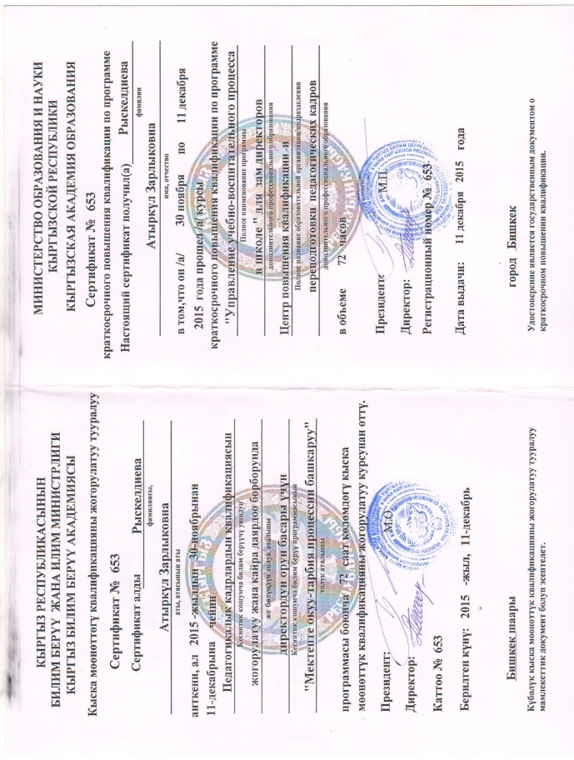
КМПУ И.Арабаев | 17.01.2006 | 36 | “Мектептин шартында интерактивдүү  окутуу” | 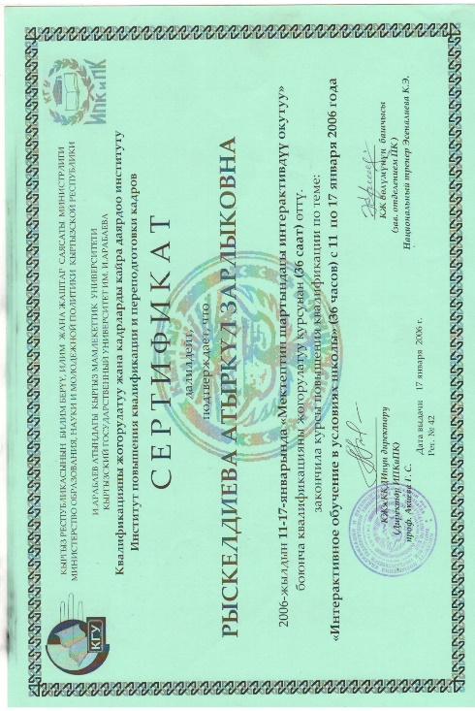
Туркия Билим берүү министрлигинин Кыргызстандагы уюшулган түрк тили боюнча курс, Бишкек, TIKA | 13.03.2006-16.06.2006 | В деӊгээл  91 саат | “Түрк тилин үйрөнүү” | 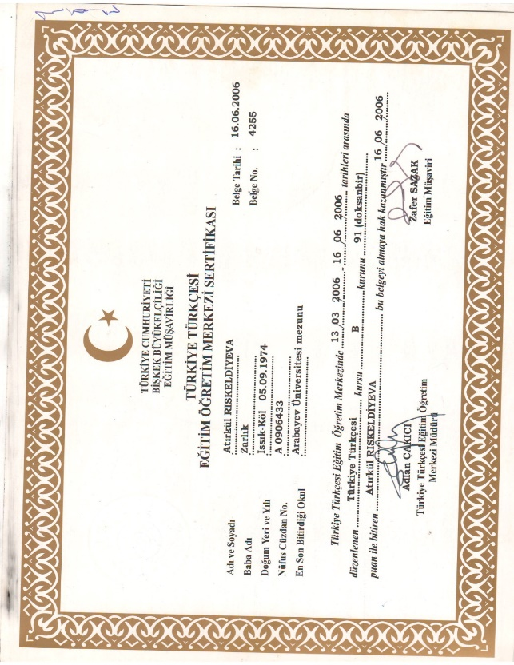
Туркия Билим берүү министрлигинин түрк тили  боюнча семинарынын сертификаты,  Стамбул | 10.07.2006-04.08.2006 |  | “Түрк тилин жана маданиятын үйрөтүү боюнча улуттук билим берүү системасына киргизүү” | 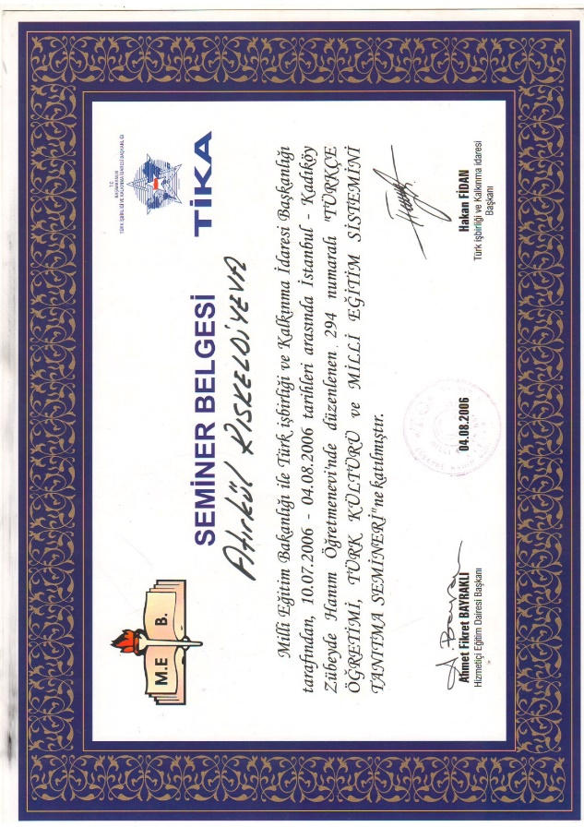
Кыргыз Билим берүү академиямы | 2007 | 72 | “Кыргыз тили жана адбияты сабагынын мугалимдеринин билимин жогорулатуу” | 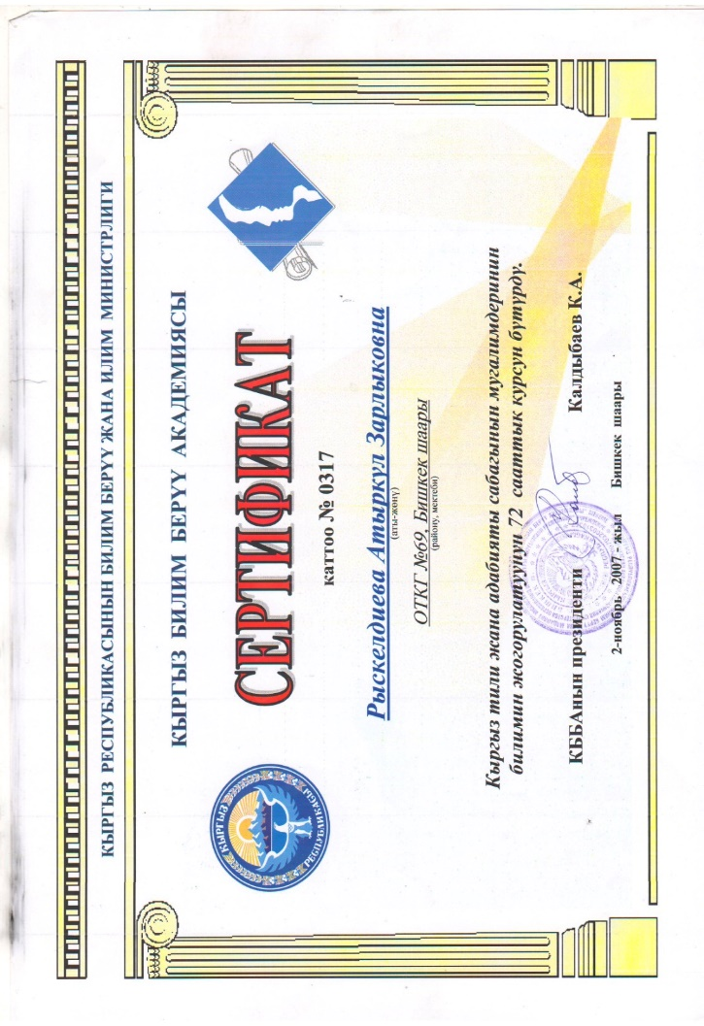
Образования АБР | 2009 |  | “Обучение и изучение в системе образования”
КРнын Билим берүү жана илим  министрлигинин Көз карандысыз тест  борбору, Бишкек | 17-24.05.2010 |  | “Обработка ответов учащихся на  тестовые задания открытого типа” по кыргызскому языку и литературе | 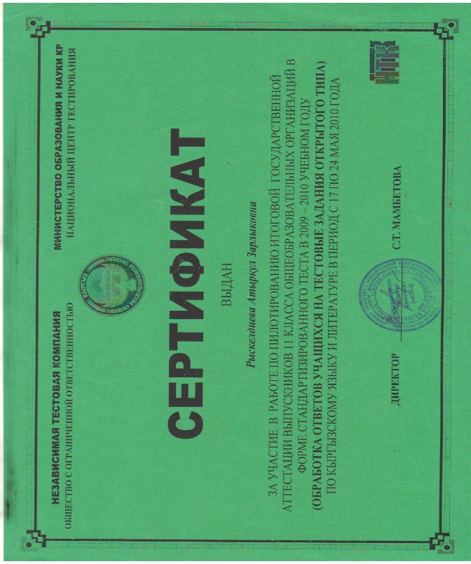
Бишкек мэриясынын Билим берүү башкармалыгы | 2010 |  | “Мамлекеттик тил боюнча директорлордун орун басарларынын кесиптик чеберчилигин жогорулатуу”
Кытай Эл Республикасы, Урумчи шаары , Педагогикалык университети | 7.07.2012-21.07.2012 |  | “Кытай тилин үйрөнүү” | 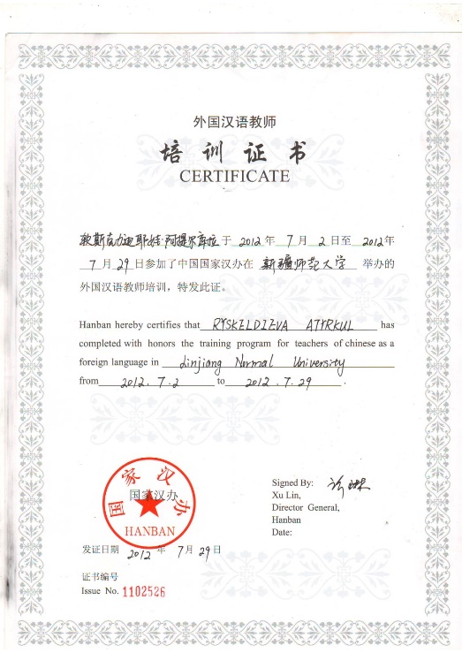
Кофуций институнун  сертификаты, Бишкек, 2013-ж. | 1.02.2013-28.06.2013 | Баштапкы деӊгээл | “Кытай тилин үйрөнүү” | 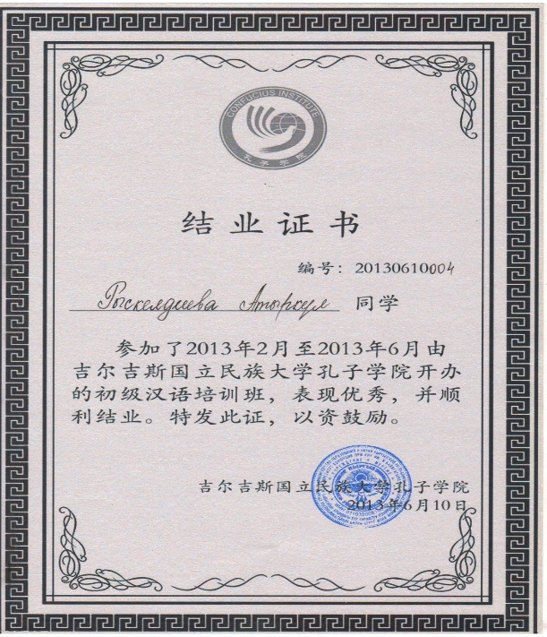
Кытай Эл Республикасы, Урумчи шаары, Педагогикалык университети | 8.07.2016-22.07.2016 |  | “Кытай тилин чет тил катары окутуу” | 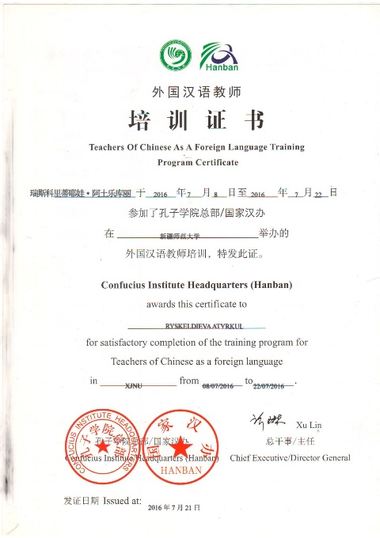
Билимди баалоо жана окутуу  усулдары борбору, Бишкек | 2013 | 12 | “Окуучулардын жетишкендиктерин жакшыртуу жолдору”, | 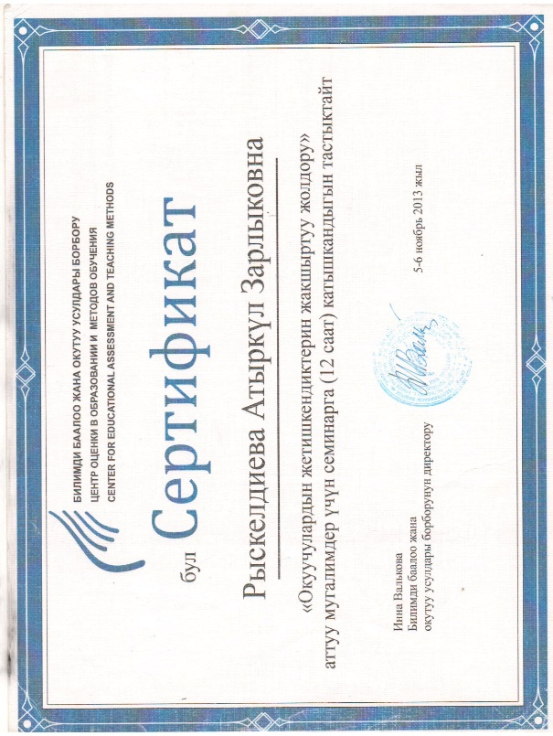
КРнын Билим берүү жана илим министрлигинин Көз карандысыз тест борбору | 2014 |  | “READ” программасынын алкагында тесттик тапшырмаларды Кыргызстанда иштеп чыгуу | 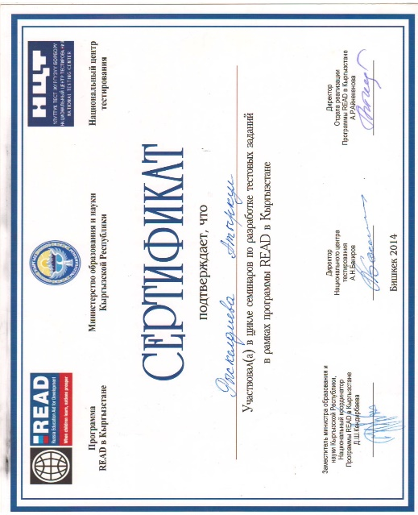
КРнын Билим берүү жана илим минисрлигинин алдындагы Республикалык кызматкерлердин квалификациясын жогорулатуу  жана кайра даярдоо институту | 2018 | 72 | “Мугалимдердин методикалык компетенттүүлүн калыптандыруу жана өнүктүрүү” | 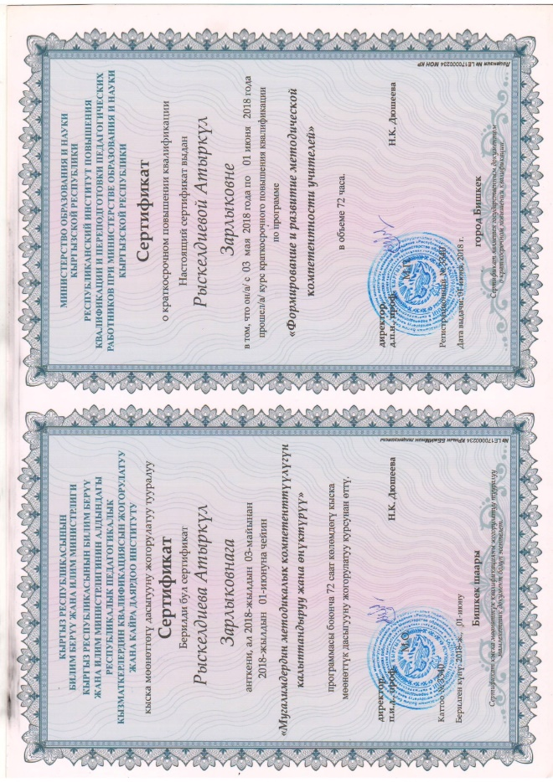
КРнын Билим берүү жана илим минисрлигинин алдындагы Республикалык кызматкерлердин квалификациясын жогорулатуу  жана кайра даярдоо институту | 2019 | 72 | “Орто мектепте билим берүүнү башкаруунун көйгөйлөрү жана стратегиялары” | 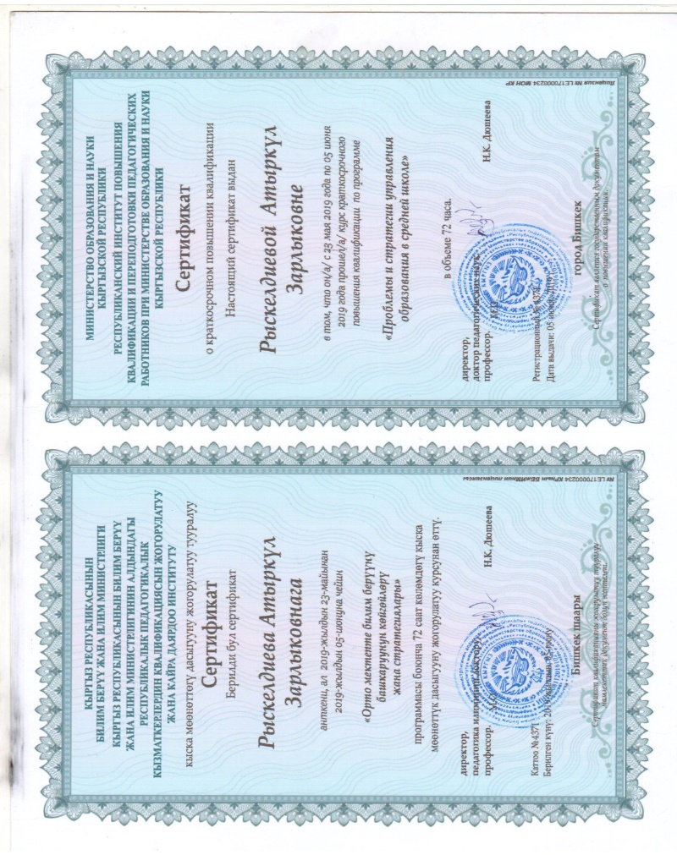
Озоновый центр Кыргызстана, КР Образование | 16.09.19 |  | “Монреальский проткол по веществам, разрушающим озоновый слой и17 ценлей устойчового развития”, приуроченному к 16 сентября – Всемирному дню защиты озонового слоя и запуску проекта ГАООСЛХ/ЮНЕП “Глобальный поиск устойчивых школ” | 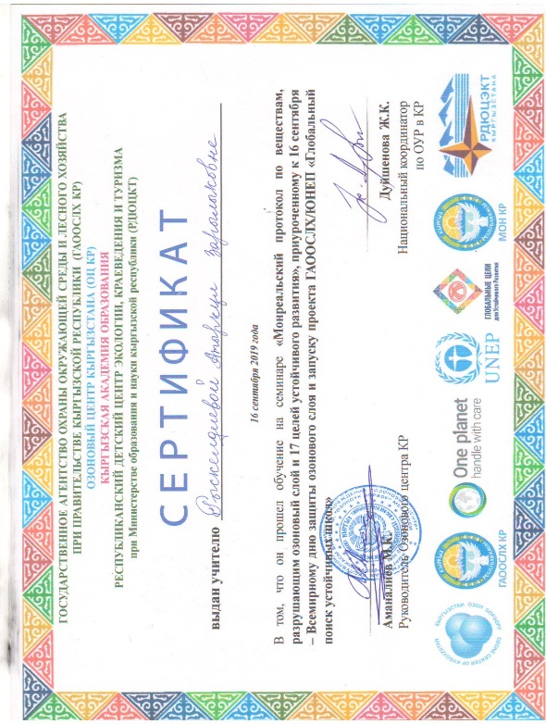
КРнын Билим берүү жана илим министрлиги | 2021 | 26-28.05.21 | “По методологии антидискриминационной и гендерной эскспертизы учебно-методических комплексов” | 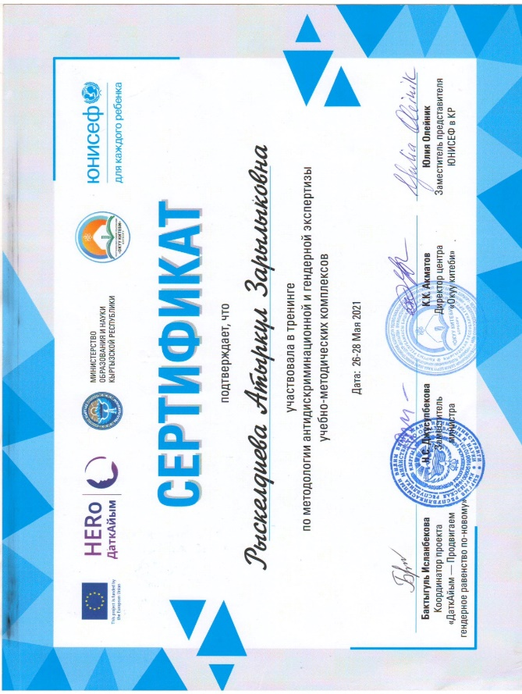
КР Образование устойчивого развития(ОУР) | 26-30.07.21 |  | “Туруктуу өнүгүүнүн маселелерин интеграциялоо боюнча: ТӨБ, туруктуу керектөө, өндүрүш, туруктуу жашоо образы, жашыл экономика жана курчап турган чөйрөнү коргоо” | 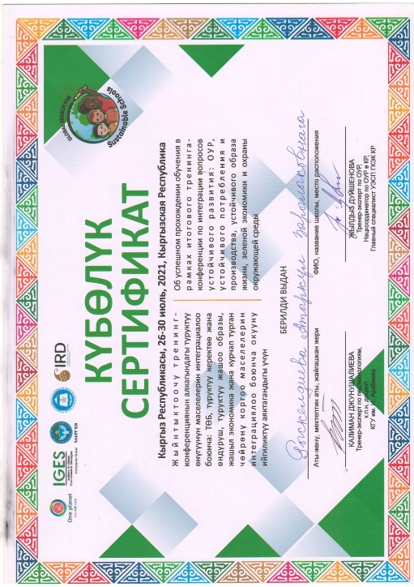
“Ала-Тоо” эл аралык университети | 2022 |  | “Педагогика” | 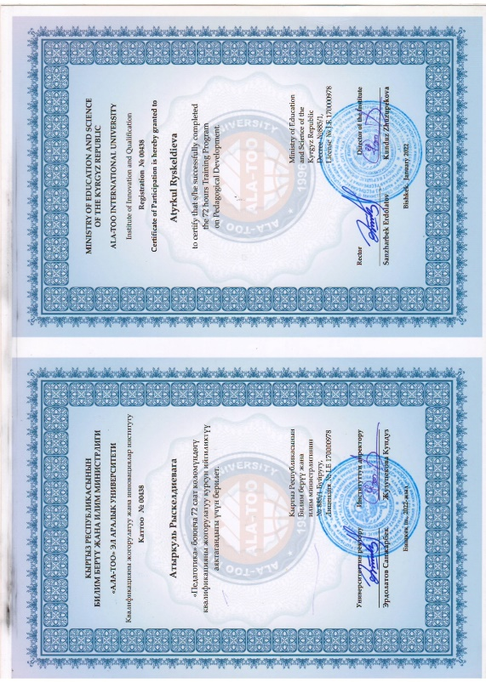
Кыргыз Билим берүү министрлиги, Институт стратегии развития образования РАО | 2022 | 40 | «Участие в исследовании PISA 2025 – путь к повышению качества общего образования в Кыргызстане” | 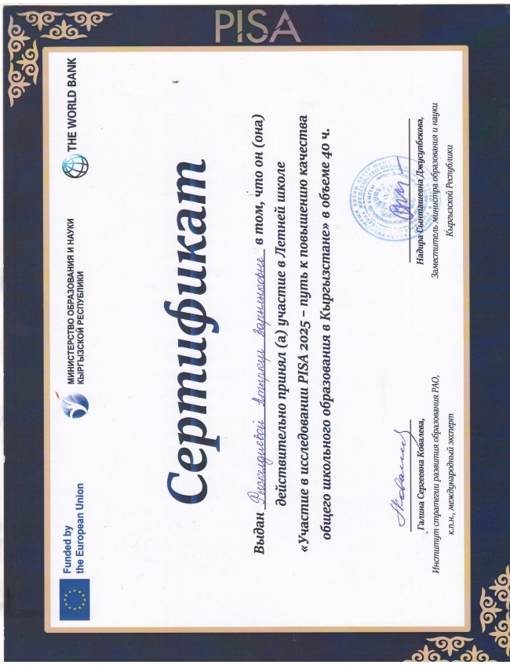
CITO International | 2023 | 15-17.11.2023 | “Разработке вопросов для национальной выборочной оценки 2023 г.” «Окуп-түшүнүү»  4-8-кл., . | 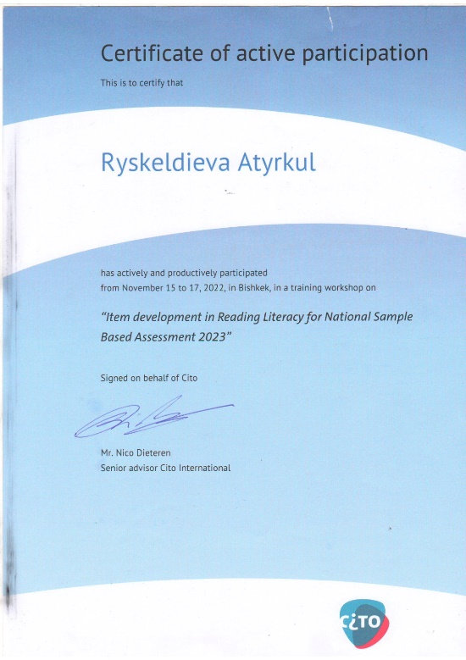
КРнын Педагогикалык кызматкерлердин квалификациясын жгорулатуу жана кайра даярдоо институту | 10.01-30.12.23 | Башталгыч деӊгээл, 128 саат | “STEM билим берүүнү өнүктүрүү үүн долбоордук иштин негиздерин жана башталгыч деӊгээлде англис тилин окутуу” | 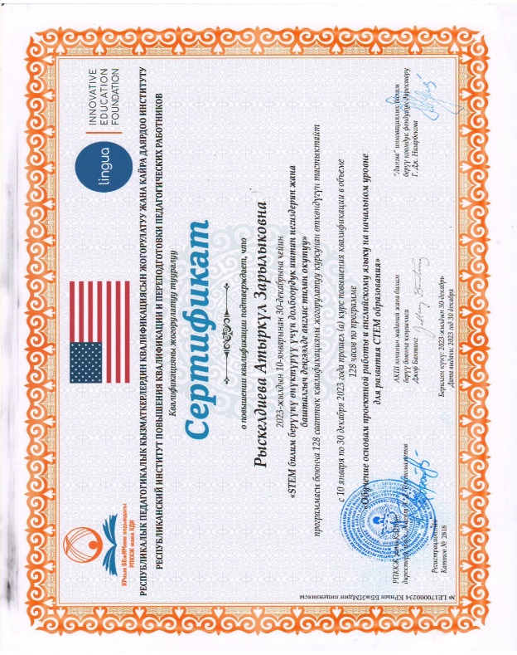
“Зээн” окутуу борбору, Бишкек шаары | 2024 | 72 | Жасалма интеллектке багытталып уюштурулган “Санариптик сабаттуулук” | 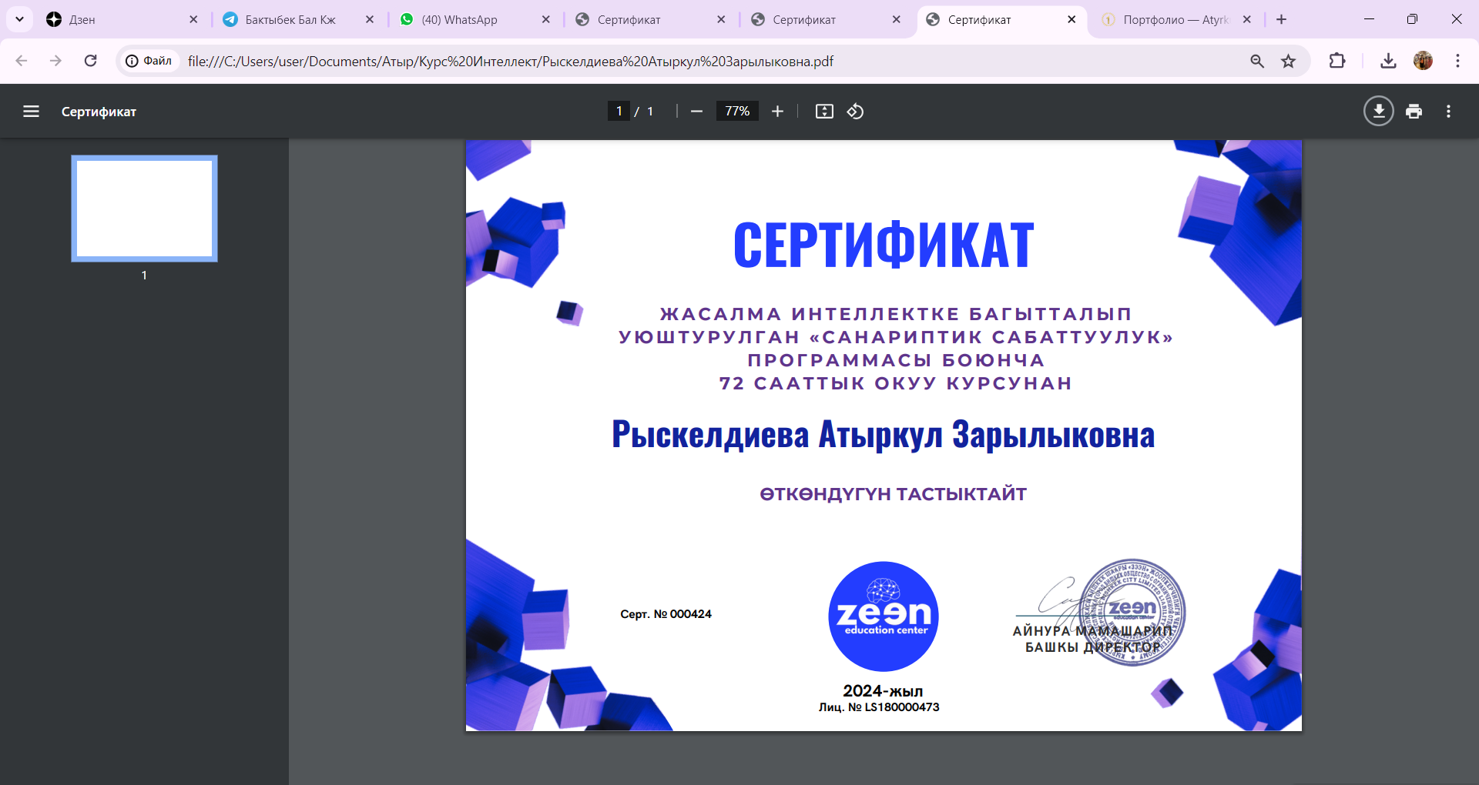
“Билимкана Академия , Бишкек шаары | 2024 | 1 ай | Англис тили, башталгыч деңгээл | 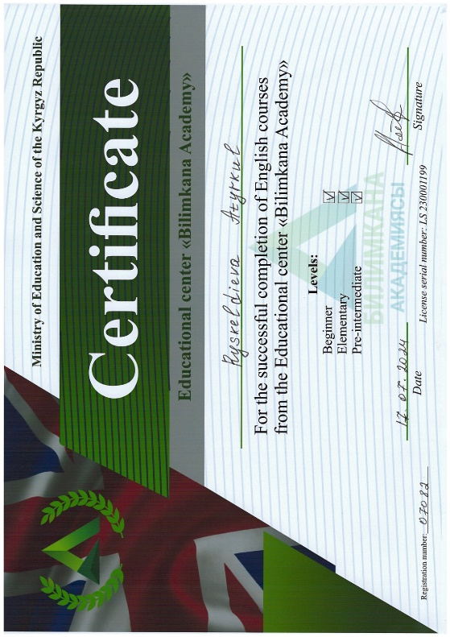
Чанша технологиялык университети, Кытай Эл Республикасы, Чанша шаары | 2024 | 29.06-11.07 | “Кытай кѳпүрѳсү” жайкы курсун ийгиликтүү аяктагандыгы үчүн сертификат, 2024. | 